Розвиток педагогічної системи
сільського дошкільного навчального закладу
в контексті
гуманістичних ідей
В.О. Сухомлинського
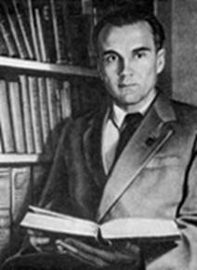

Людській силі духу немає межі. Немає труднощів і незгод, яких би не могла здолати людина. Не мовчазно перетерпіти, перестраждати, але здолати, вийти переможцем, стати сильніше. Більше всього бійтеся хвилини, коли труднощі покажуться вам нездоланними, коли з’явиться думка відступити, піти по легкому шляху.
В.О. Сухомлинський

Соколівський дошкільний навчальний заклад «Струмочок» загального типу відновив свою роботу у жовтні 2006 року в приміщенні колгоспного дитячого садочка «Колобок», яке використовувалося не за призначенням більше 15 років. Перепланування приміщень, наявність орендарів передбачало поступове відкриття вікових груп.
Із жовтня 2006 року функціонує 1 різновікова група. В лютому 2009 році закінчені роботи по облаштуванню приміщень, і настала черга 2 групи. І в жовтні 2010 року формується сучасна мережа – 3 вікові групи.
Період формування, становлення, розвитку дошкільного навчального закладу як структурного підрозділу Соколівської сільської ради характеризується значними фінансовими затратами щодо відновлення, підтримання функціонування ДНЗ «Струмочок».
Зрозуміло, що приміщення, обладнання, комунікації створювалися, перебудовувалися відповідно до санітарно-гігієнічних стандартів. Але при цьому не останнє місце і займало облаштування майбутнього розвивального середовища, як фактора який розвиває соціальність дитини. Відомо, якщо відповідне розвивальне предметне середовище відсутнє (застаріле обладнання, відсутність сучасних іграшок, навчальних матеріалів, дитячих книг), у дитини зникає бажання відвідувати дитячий садок, з’являється байдужість, роздратованість, внутрішній і зовнішній дискомфорт. Тому придбання меблів, облаштування ігрових, спальних та навіть гігієнічних кімнат було направлено на створення відповідного психологічного мікроклімату, емоційного налаштування як вихованців, так і педагогів.
Невелика площа ігрових кімнат не надавала можливості створення повноцінних (окремих) центрів діяльності дітей, але проектування відповідних куточків, зон, та навіть поличок відповідного тематичного спрямування стало завданням педагогічного колективу. Використання фантазії, різноманітних форм виконання робіт на початковому етапі створення розвивального середовища надало можливість об’єднати згуртувати батьків та колектив для досягнення спільної мети.
Об’єднані спільною метою щодо становлення сучасного дошкільного навчального закладу на засадах гуманістичних ідей В.О. Сухомлинського співучасники виховного процесу знайшли відповідний дороговказ для формування навчального закладу.
Але при всіх цих зазначених аспектах впровадження у життя особистісно орієнтованої моделі дошкільної освіти є необхідність враховувати і схильність педагога, який також повинен бути захоплений впровадженням даних ідей.
Але не кожен педагог може легко здолати стереотипи. Тому, як для завідувача, який мав незначний досвід управлінської, методичної діяльності, першочерговим завданням для мене стало підготовка кадрів, удосконалення теоретичного рівня педагогів, формування психологічної готовності педагогічних працівників закладу до формування, побудови сучасного дошкільного навчального закладу.
Беручи до уваги неоднорідність кадрового складу виникала необхідність визначення рівня готовності педагогів. З цією метою проводилося тестування як і на визначення рівня загальної ерудиції, так і щодо об’єму знань із спеціальних предметів. Не останнє місце займало проведення тестів на виявлення психологічного клімату у колективі, емоційного стану після спілкування з дітьми.
Але час йде все змінюється, триває процес перетворень, який поступово переходить в заспокоєння.
Що робити далі, куди рухатися, при цьому, що для колективу, для мене особисто, слова Василя Олександровича Сухомлинського «Дитинство – це не тільки підготовка до майбутнього життя, це і є яскраве. Неповторне пізнання світу і себе. Від того, як промайнуло дитинство, хто був поруч з дитиною, що ввійшло в ії Розум і серце з навколишнього світу, залежить, яка сформується людина»» не сприяли стану заспокоєння.
Але ж при цьому сьогодення навчального закладу є дуже мінливим, і воно характеризується такими показниками, які я намагався проаналізувати через призму свого навчального закладу:
- стрімкі темпи соціально-економічних змін; (створення мережі груп, збільшення кількості дітей з 15 до 75 дітей)
- зростання мобільності, інноваційності та технологічний розвиток (набуття достатніх практичних умінь педагогічним персоналом для застосування набутих знань);
- переривчастість змін несподіваною зміною напряму, розходження з існуючими тенденціями (впровадження різноманітних програм щодо освітньо-виховної діяльності дошкільної установи);
- зростання складності повсякденного життя, соціальної та економічної сфер;
- непередбачуваність соціальних та економічних моделей майбутнього, нестабільність.
Низка зазначених показників мали і об’єктивний, і суб’єктивний вплив на те, що діяльність навчального закладу була важко зрозумілою, і яку майже неможливо утримувати стабільною, усталеною.

Саме, в 2010-2012 роки досвід гуманістичної педагогіки В.О. Сухомлинського в поєднанні із набутими теоретично-практичними навичками став у нагоді. Перед навчальним закладом стояло завдання розроблення стратегічних орієнтирів розвитку закладу та запровадження ефективного менеджменту змін.
Менеджмент змін – це ефективне керування процесами необхідних змін у навчальному закладі, над якими успішно працюють разом усі учасники педагогічної взаємодії.
Іншими словами, менеджмент змін можна трактувати як двоєдиний процес, складовими якого є:
- удосконалення життєдіяльності навчального закладу;
- особистісні перетворення під впливом зміни середовища.
Модель менеджменту змін було розроблено основоположником сучасної соціальної психології Куртом Левіном. Для пояснення цього явища Левін використовував аналогії з фізики. Основою його моделі організаційних чи соціальних змін стала загальновідома аналогія про зміни, що відбуваються з крижаною брилою (розморожування/заморожування). Він вважав, що для досягнення нового, більш ефективного стану, організаційна система має пройти три обов’язкові фази.
- Розморозити існуючий стан.
- Досягти нового стану.
- Заморозити новий стан, щоб зробити його сталим.
Наприкладі менеджменту змін за Куртом Левіном, хочу запропонувати розглянути стан розвитку педагогічної системи закладу, його методичної складової і при цьому практичне використання ідей Василя Олександровича Сухомлинського.
Фаза перша – «розморожування». Осмислити і спробувати розв’язати проблеми, які вже неможливо розв’язати у старий спосіб. При цьому слід враховувати, наскільки ці зміни сприйматимуться. Інша важлива річ, особливо в контексті сільського дошкільного навчального закладу, чи потребують педагоги змін? Якщо це не так, відчуватиметься опір. Тому найкраще шукати способи поліпшення ситуації через встановлення продуктивного зворотнього зв’язку із батьками, вихователями; через ініціювання громадського діалогу, формування громадської думки.
Практичний досвід роботи із батьками майбутніх першачків описаний В.О. Сухомлинським в книзі «Серце віддаю дітям» був наглядним прикладом створення зворотнього зв’язку між учасниками навчально-виховного процесу. І не лише практично-організаційний досвід, а і літературна спадщина видатного педагога стало у нагоді.
Відповідно до блочно-тематичного планування та з метою поетапного переходу стосовно планування життєдіяльності дітей за Базовою програмою (2008-2009 навчальний рік) започатковано організацію та проведення тематичних тижнів:
- тиждень художньо-естетичного виховання; | жовтень
- тиждень української мови; | листопад
- тиждень гри та іграшки; | березень
- тиждень екології | квітень
Так, в період із 29 вересня 2008 року по 03 жовтня 2008 року проводився Тиждень художньо-естетичного виховання (наказ від 24 вересня 2008 року № 50) під час якого проводилися різноманітні заходи, які були спрямовані як на практичне використання спадщини Василя Олександровича Сухомлинського (конкурс «Читаємо Василя Сухомлинського разом!», виготовлення дітьми творчих робіт за нетрадиційними техніками (заняття в «Школі радості»), так і теоретичне (доповіді вихователів, консультування батьків).
В 2009-2010 навчальному році на основі проаналізованих досягнень, недоліків дана форма методичної роботи наповнювалася новими формами роботи спрямованих на підвищення теоретичних знань педагогів:
проведення круглих столів стосовно обговорення педагогічного досвіду;
надання консультацій стосовно ведення ділової документації, планування навчально-виховної діяльності.
З метою удосконалення професійної майстерності проводилися майстер-класи:
- «Організація та проведення режимних моментів першої половини дня»;
- «Алгоритм підготовки до масового заходу»;
- «Проведення заняття у другій половині дня»
Також у 2009-2010 навчальному році методична робота була спрямована на вивчення, роз’яснення Базової програми всіма учасниками навчально-виховного процесу. Зокрема, для батьків проводилися засідання консультпункту з наступних тем:
- «Складові готовності дітей до навчання в школі»;
- «Організація дозвілля дітей вдома та сімейні свята» (обмін думками);
- «Портрет дошкільника напередодні його вступу до школи».
готувалися доповіді на батьківські збори:
- «Дошкільник і комп’ютер»;
- «Відмінності хлопчиків та дівчаток. Деякі аспекти виховання»;
- «Рекомендації стосовно переліку художніх творів».

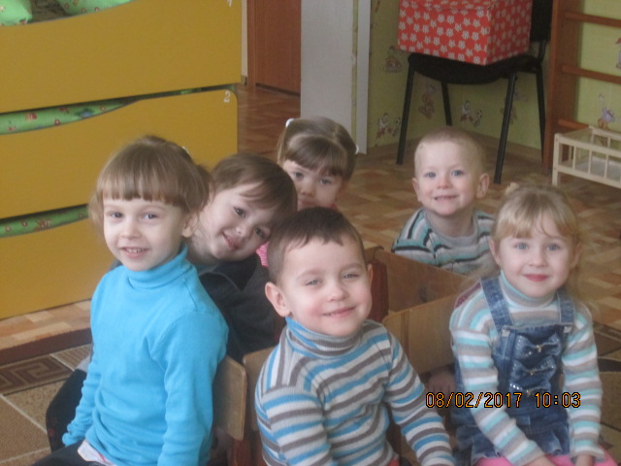

Беручи до уваги той факт, що в зв’язку із провадженням Базової програми перед колективом ставився вибір щодо планування діяльності, то дослідницько-пошукова робота вихователів була спрямована на опрацювання методичних посібників, статей у періодичних виданнях з даного питання.
Це і є фаза друга - рух. Проведена робота надала змогу переконатися, що проблеми з якістю освітніх послуг існують. Колективом проводилися заходи з перегляду правил і усталених стереотипів організації навчально-виховного процесу, діяльність щодо здійснення змін, експериментування з новими підходами і моделями, новими цінностями.
Саме найперше це збільшення дітей, педагогічного персоналу, що вимагало перебудови, перегляду правил і усталених стереотипів організації навчально-виховного процесу.
Необхідно було вчитися у інших, та вчити інших.
На базі Соколівського дошкільного навчального закладу «Струмочок» (листопад 2010 року) проводиться семінар для завідувачів Кіровоградського району на тему: «Психолого-дидактичні технології реалізації гуманістичної моделі керівника закладу», що стає відповідним іспитом правильності вибраної стратегії розвитку. Інтуїтивно обравши для семінару практичний досвід Василя Сухомлинського епіграфом до якого став вираз «Знання можуть надати людині ваги, але лише вихованість може надати їй блиску.» Ф. Честерфілд.
Також, була розроблена Програма розвитку Дошкільного навчального закладу «Струмочок» Соколівської сільської ради на 2009-2012 роки (із доповненнями до 2012 роки) в якій через інформаційно-аналітичну довідку про діяльність та визначення потенційних переваг і недоліків у діяльності була сформована мета програми та шляхи ії реалізації, очікувані результати Програми.
Система методичної роботи представлена новими формами роботи спрямованих на підвищення теоретичних знань всіх учасників педагогічного процесу, як вихователів, так і батьків:
- проведення круглих столів стосовно обговорення педагогічного досвіду;
- проведення майстер-класів із різноманітної тематики;
- надання консультацій стосовно ведення ділової документації, планування навчально-виховної діяльності.
- система щомісячного планування методичної роботи, яка доводилася до відома працівників;
- засідання консультпунктів для батьків;
- проведення консультації на визначену тематику;
- робота батьківського лекторію;

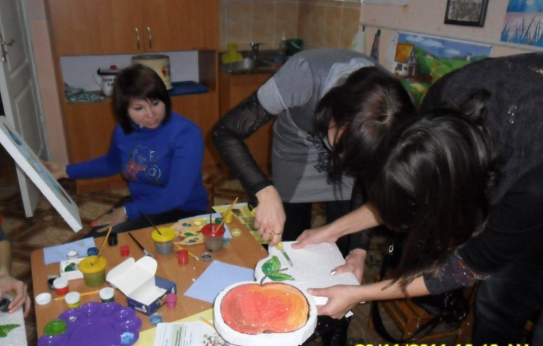

Також, побудова організації життєдіяльності вихованців відповідає такій тезі В. Кремня, президента НАПН України, як: «Слід змінити досі ще поширену думку про дошкільний заклад, як місце перебування дітей на час роботи батьків, як своєрідну камеру схову дитини. Насправді дитячий садок має стати максимально ефективним осередком розвитку особистості малюка. Не тільки, щоб було затишно, тепло, комфортно, добре харчування, а щоб були в наявності й ефективно використовувалися засоби розвитку, засоби навчання»/
Є успіхи. Є досягнення. Є зміни.
Фаза третя –«заморожування». Якщо зміни відбулися, це не означає, що й надалі все продовжуватиметься автоматично. Як зробити, щоб зміни стали постійною складовою життєдіяльності навчального закладу? Шляхом «заморожування».
Фаза заморожування робить навчальний заклад здатним адекватно реагувати на мінливі виклики часу, допомагає організувати свою життєдіяльність одночасно у двох режимах: функціонування та інноваційного розвитку.
На даний момент це такі пріоритетні напрямки роботи навчального закладу:
- розроблення системи моніторингу якості навчання і виховання;
- проведення тренінгів, на якому учасники педагогічної взаємодії оволодіватимуть спеціальними знаннями і навичками праці;
- реорганізація робочого процесу для створення кращих умов як праці персоналу, так і організації життєдіяльності дітей;
- впровадження в практичну діяльність інновацій;
В даному напрямку зроблені перші кроки:
- заняття школи удосконалення фахової майстерності для молодих вихователів Кіровоградського району з проблеми: Створення розвивального предметно-ігрового середовища в дошкільному закладі (листопад, 2011 року; березень 2014 року);
- робота на формування позитивного іміджу сучасного дошкільного навчального закладу – День відкритих дверей (листопад, 2011; вересень 2012); випуск власної газети «Джерельце»;
- семінари для слухачів курсів підвищення кваліфікації КЗ ОІППО ім.. В. Сухомлинського (2014, 2016 роки).
Робота по створенню, формуванню, розвитку педагогічної системи є складною.
Але для мого колективу є дороговказом слова Ліни Костенко:
Душа летить в дитинство, як у вирій, бо їй на світі тепло тільки там.

